**扩展出最个性化的Magento奖励积分系统**

**一个最基本的Magento积分系统可能是不够满足您的需求的，但10++集成插件能让你建立功能更先进的Magento积分奖励系统。 此外，它很简单，灵活，易于配置。 再犹豫了！ 一分钱一分货！**

目录

**标准功能** 1

**顾客忠诚度的价值** 1

**设置积分收益** 2

**消费奖励积分的选择** 2

**跟踪奖励积分** 3

**管理奖励积分** 4

**调整客户的积分** 4

**后台管理积分订单** 5

**退还奖励积分** 5

**铂金版功能与特色** 6

**为什么使用铂金版？** 6

**回馈客户行为功能** 7

**对奖励制度的详细报告** 8

**分享给朋友** 9

**设置奖励积分获取/支出规则** 10

**目录积分规则** 11

**购物车积分规则** 11

**目录支出积分原则** 12

**购物车支出原则** 13

**高级功能** 14

**转换积分** 15

**API** 16

**活动奖励** 16

**导入/导出积分** 17

**基于客户忠诚度的积分奖励** 18

**奖励优惠券** 19

# **标准功能**

**鼓励客户响应奖励制度**

**只要 99美元**

## **顾客忠诚度的价值**

为什么使用Magento的奖励积分？

美国著名的咨询公司Bain and Co.指出：“客户保有量增加5％，就可提高75％的公司盈利”。 您的企业有这样的收益吗？ 如果没有，现在就开始行动吧！ 给客户现金折扣从来不是最明智的选择。 事实上客户更喜欢的厚爱和关怀奖励积分，因此，你需要的是一个忠诚度计划，特别是可以短短几分钟内实现定制的Magento的奖励积分扩展。



## **设置积分收益**

我们*Magento*标准版的线上购物积分系统可以让您的客户通过在您的网站订单赚取奖励积分。

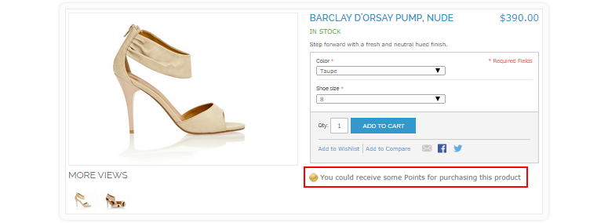此外,您可以设置条件,例如：客户可以获得“每花10美元1积分”。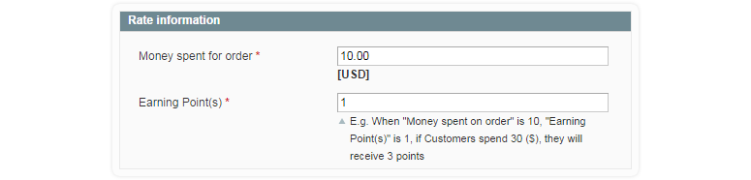

您可以创建奖励积分收益的优先级，按照奖励积分收入的优先级来定义客户的奖励积分收益。  
此外,您还可以设置奖励积分的有有效期。

## **消费奖励积分的选择**

在购物车和结帐页面，客户可以设置多种方法。 他们可以使用滑动的功能选择前或后，或积分击加减号，只需键入想要的数字或者简单地勾选“用积分最大化我的优惠”。

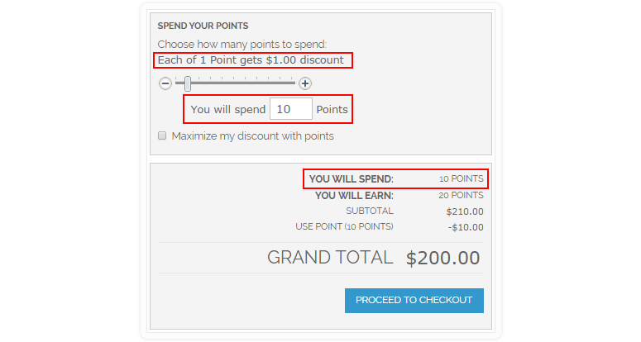

您可以设置客户将他们的奖励积分转换为购物金的额度。 例如，如果你想让客户用每10分兑换1美元，你可以配置如下：

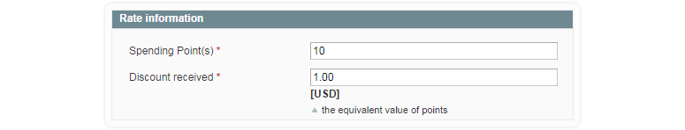

此外,您可以配置一个订单里最少或最多使用的奖励积分。

## **跟踪奖励积分**

**客户可以在自己的帐户下看到他们的奖励积分。**

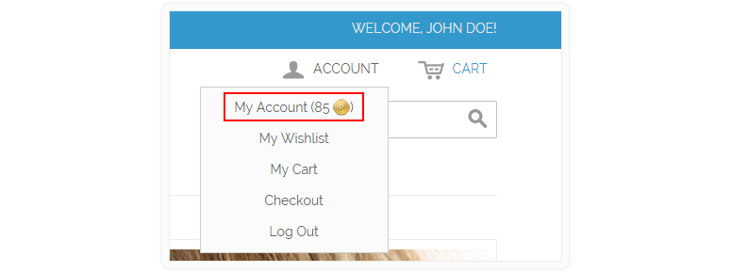

此外，有关更多详细信息，他们可以到我的帐户>我的奖励和信息查看他们的余额，奖励积分的交易等等。

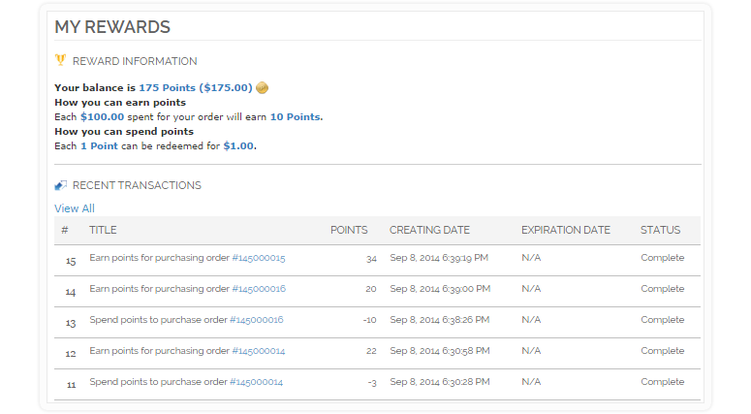

## **管理奖励积分**

管理员可以查看系统的所有积分的交易（客户，积分量，积分中使用，等等）

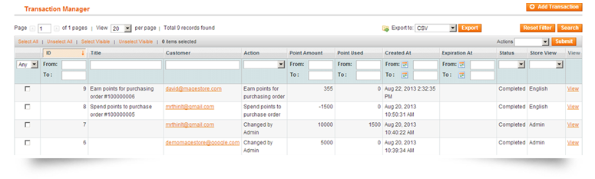

## **调整客户的积分**

管理员可以手动添加或扣除客户的余额

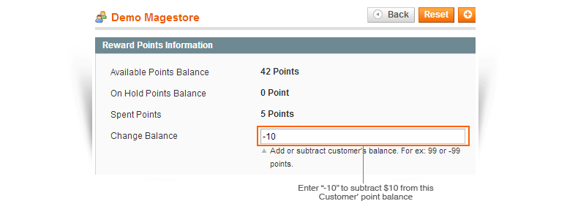

## **后台管理积分订单**

运营者可以在后台用不同的方式设置积分配置：可以拖动移动滑块，在空白处输入数字或者设置使用积分可享受到最大折扣 。

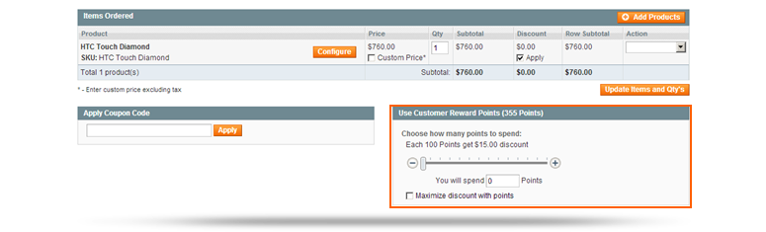

## **退还奖励积分**

管理员可以退还奖励积分给客户作为下一次购物使用。

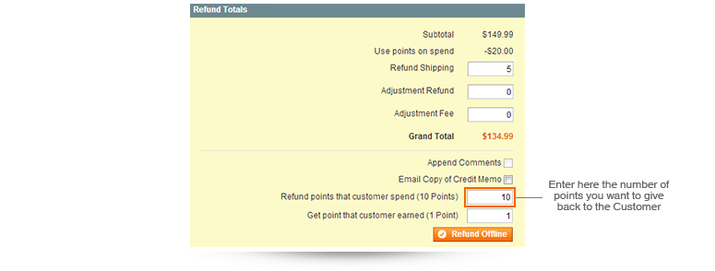

# **铂金版功能与特色**

**使用铂金版特色功能提高你的销售**

**只有 229美元**

**拥有白金版本升级！**

## **为什么使用铂金版？**

显然，标准版本是远远不够的各位赢得客户保有量。添加铂金版的功能能更完善的提升！ 您可以在4个插件中购买更强大的功能。

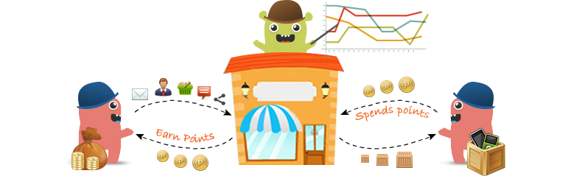

## **回馈客户行为功能**

顾客行为插件使您的客户能够在他们的生日或从您的网站开展活动中获得奖励积分。这些活动包括签约，订阅电子报，进行民意测验，评级或通过社交网络共享产品。

客户将确切地知道他们所能获得的奖励积分，您可以通过奖励页面展示奖励。 例如，在产品详细信息页面，每个活动例如“通过社交网络共享”和“评论/评分产品”产生的奖励积分信息将显示如下：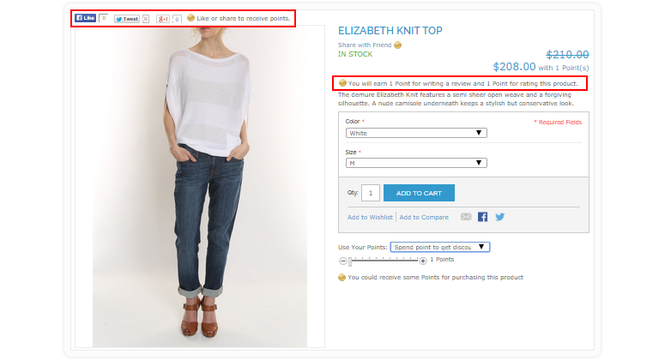

很显然，在后台，您可以配置不同的活动信息。 例如，你可以设置“挣积分”，每天每客户“最大可赚取积分”，并选择显示的信息在页面与否。

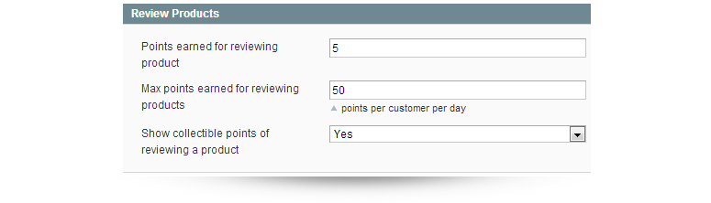

## **对奖励制度的详细报告**

并不是每一个奖励计划都是有效的，而不是每一个商店老板能意思到这一积分.这就是为什么你需要一个有用的插件来对您的奖励计划做出值得信赖的报告，以便您可以基于此报告来对奖励计划进行必须的调整。

该插件可就客户对积分的赚取、使用、时间推移中客户的忠诚度、新注册、通讯刊订阅，评论等来进行分析。

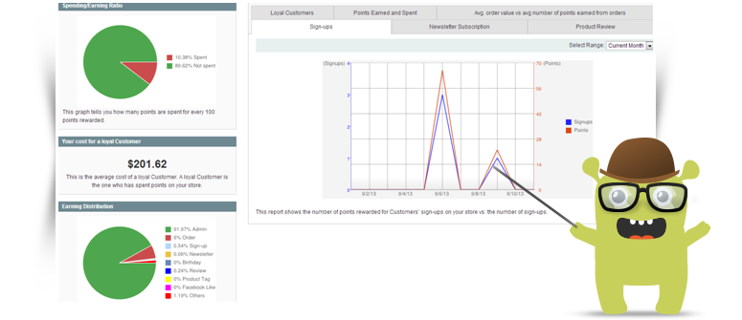

此外，还有其他参数更具体的报告，如订单，客户，产品，获得或者使用出去的积分。 这些报告将为您深入分析到您的奖励计划是否可行。

例如，客户报表，就可以知道涉及您的奖励计划有多少客户，他们的积分余额，持有余额，他们获得和使用的奖励积分，总积分。 基于这些数据，你就可以分析出你店里的最忠实的​​客户等等。

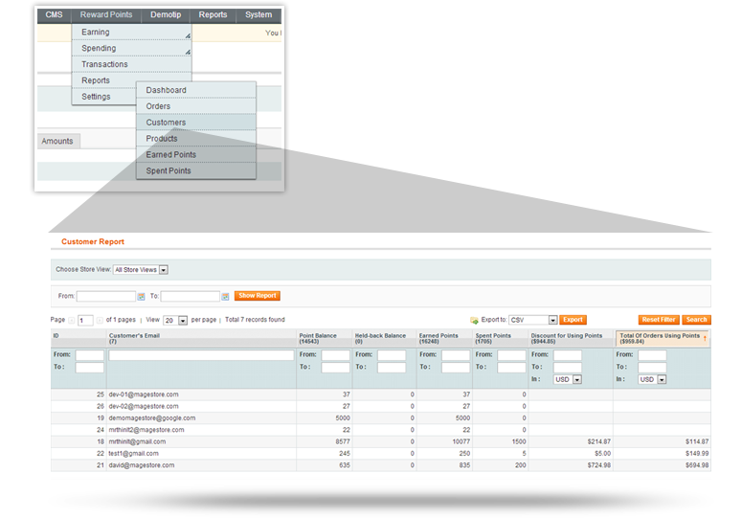

## **分享给朋友**

这个Magento插件可以扩展为一个非常有用的营销工具。它可以让你的客户告诉别人你的电子商店。 在这个环节你的顾客可以得到积分，他转发或购买产品时所提到的朋友也可以得到一些折扣。

在分享给朋友的页面，客户可以通过共享多种渠道，如电子邮件，Facebook和Twitter等发送优惠券给朋友。

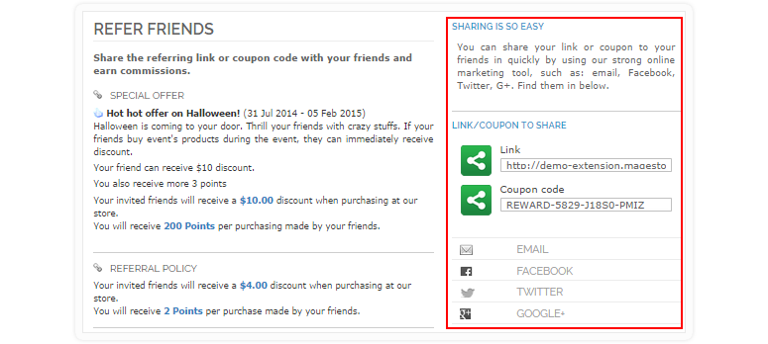

客户可以导入多个邮箱的所有联系人（如Gmail，雅虎），并写出自己的信息给他们的朋友。

除了共享给朋友的页面，用户还可以在产品页面共享产品给朋友。

关于这个插件的一个特别之处在于，它允许为您的客户设立特别的优惠，比如，你可以举办一些销售计划，部分产品需求低或像元旦或万圣节的节日商品等一些特殊商品。

除了​​这些特殊优惠的一般信息，您还可以通过配置其它条件应用它们，例如给予推荐该产品的佣金和折扣的细节。

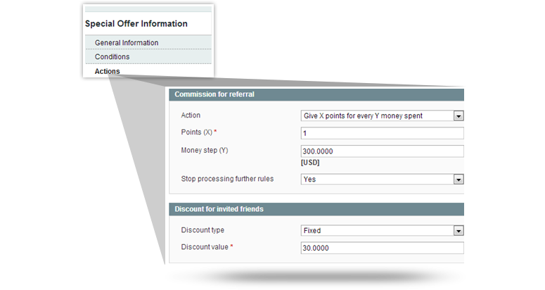

## **设置奖励积分获取/支出规则**

奖励规则设置插件可以让你在客户累积或者消费积分时设置添加更多更灵活的条款。 通过这种方式，它可以帮你扩大Magento客户忠诚度计划，促进营销活动，如“购买iPhone 5S可赚取高达50积分”或“购买1000美元或以上的订单赚取高达10,000积分”等。

### **目录积分规则**

目录积分规则使您的特定客户能够获得基于特定产品的积分，但不针对所有的客户。 这些信息在顾客把产品添加到购物车后显示在产品列表页、产品详细页和结帐页上。

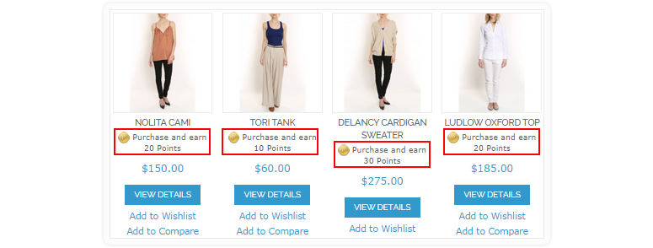

在后台，您可以设置目录积分规则的条件。

此外，你可以选择给你的客户积分的固定数量，而无论他们购买什么样的产品。 否则，如果你想鼓励他们购买更昂贵的物品，你可以设置更高的收益率与较高的价格，反之亦然。

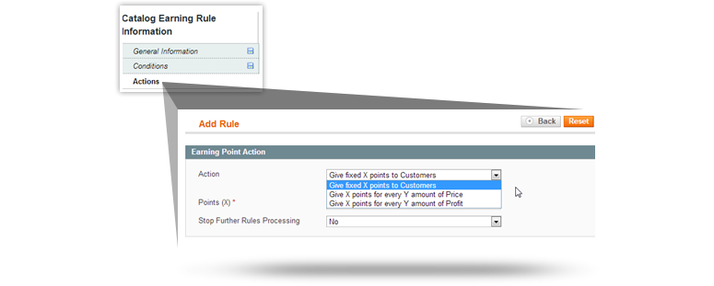

### **购物车积分规则**

在Magento积分的购物车积分模块规则里使您的客户能够获得基于订单的具体值积分。 这将帮助您组织例如“赚200积分的订单等于或高于$ 500”计划。 放更多更大的订单到购物车就可以获得更多的积分！ 你的客户肯定会积极购买更多产品！

此规则的信息将被显示在购物车页面：

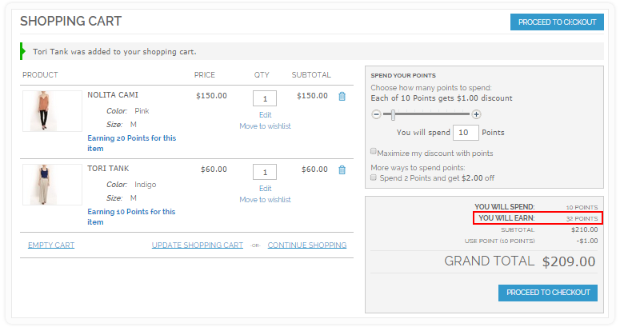

达到该规则的既定数额后，你可以给他们固定数目的积分。 否则，就设置为客户可获得基于订单价值或数量的积分。

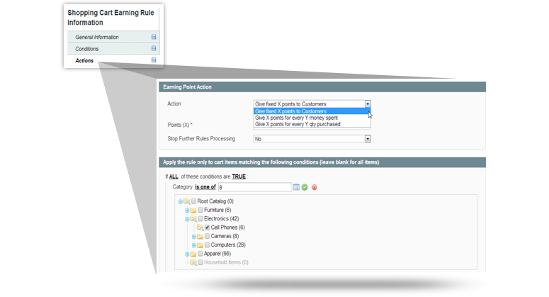

### **目录支出积分原则**

和目录积分规则类似，您可以设置各产品有不同的使用积分的方式。 该目录支出积分原则的信息在产品被添加到购物车后将显示在产品详细信息页面和结帐页面。

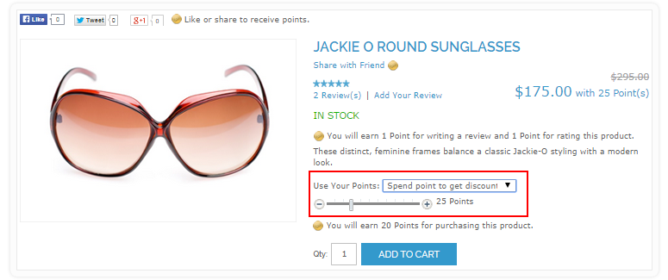

配置该规则适用的产品后，您可以设置类似“ 每5分抵1美元”的规则。 但是，，如果你的客户花费在购买产品时花费太多积分你可能会蒙受损失。 出于这个原因，该插件可以让您根据产品的价格，限制支出积分的数量。 这意味着你可以建立规则，如“产品价格在200元时可以使用五积分积分”。 有用的，对不对？

此外，你可以设置多种模式，如“10元”，“10％”，“10美元”，并限制每个产品客户使用积分的次数。

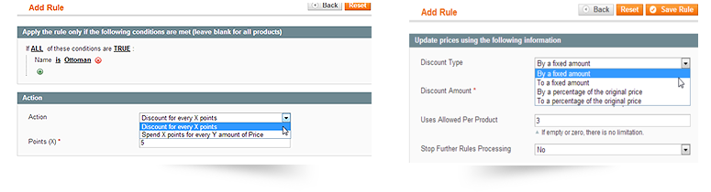

### **购物车支出原则**

类似购物车积分规则，你可以设置不同类型的购物车使用不同类型的消费积分。 购物车支出规则信息会显示在购物车和结帐页面。

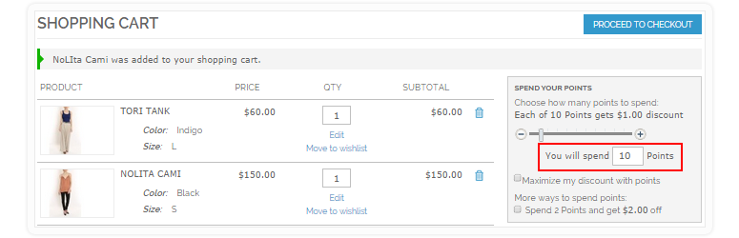

该插件可以让你设定客户在购物车内满足条件下去出积分的数量。 但是，如果你想让客户能够自由地花尽可能多的积分，你可以让他们按照比例转换成金钱，如“每花5积分可以获得1美元的折扣”。

此外，你可以设置折扣类型为固定金额或整个订单的百分比。

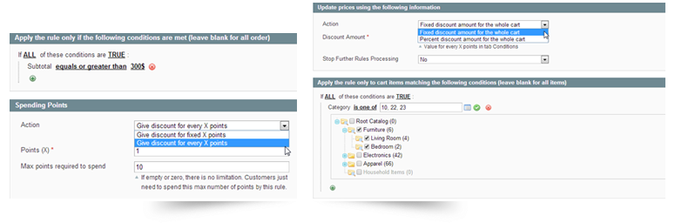

# **高级功能**

**要比别人空出？ 你需要高级功能**

**每个高级功能均可单独购买**

**立即购买！**

## **转换积分**

转换积分插件可以让你的客户相互转换积分。 此外，它使允许您在后台创建积分转移。

客户可以送积分给他们的朋友。

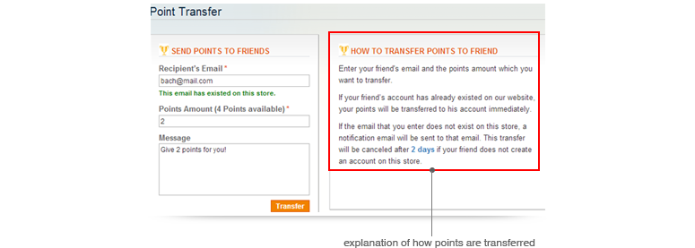

特别是，你的客户甚至可以把积分送给那些没有在网站上注册的人。 这意味着你可以基于你的客户的推荐来扩大你的客户群。

另外在积分转换页面上，他们可以管理所有积分，并指定交易。 例如，对于积分发送，他们可以查看送出积分给他们的朋友用的积分数，发送时间，接收方等等。 此外，发送者可以选择取消这些交易。

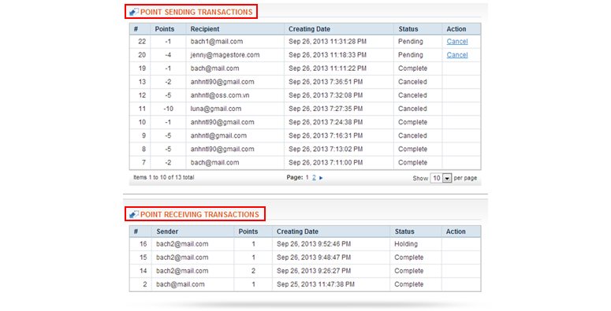

作为管理员，您还可以在后台为您的客户提供新的积分转移**。**

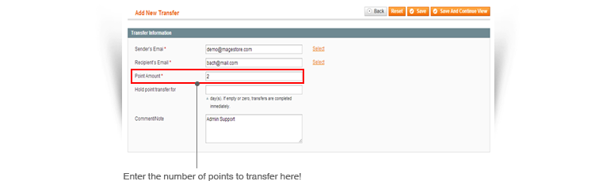

## **API**

积分奖励API提供管理不登陆就能你的网店的功能，例如客户，交易，共享给朋友，行为和资源转移工作。 你不需要登录到您的网站的管理面板就可以查看，创建和编辑信息。

-奖励积分的客户API

可以让你通过电子邮件得到的信息，通过邮件获得ID，通过电子邮件获得积分，通过客户ID获得积分，得到客户的积分。

-奖励积分的管理 API

支持事务管理

-奖励积分与朋友共享 API

允许获得优惠券/用客服ID / 客户_email链接或得到由客户_ID券/链接

-奖励积分转让API

支持积分转让管理

## **活动奖励**

活动奖励插件，您可以创建特殊的活动以奖励积分给指定客户。 这些场合可以是产品发布，圣诞，新年或你希望的任何时间。

您可以在许多方面设置目标客户群体的积分资格。 首先，你可以选择任何系统中可用组。 其次，你可以配置你设定的多种条件。 另一种选择是从CSV文件导入客户名单。 当然你也可以选择给所有客户积分。

此功能支持多选择。 例如，你可以设置该活动针对在纽约的男性顾客，如下：

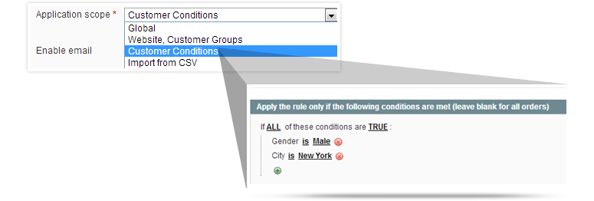

可以创建一个项目，然后在未来重复应用了很多次。

让我们举个例子，如果你想每年从12月20日至12月31日重复你的圣诞活动，您可以在下拉列表框中选择，然后设置重复的有效时间如下选择“年”：



此外，您还可以设置提供给客户的数量，以及他们的积分到期日。

为了提供一个温馨的氛围你的客户，你可以添加雪花飘落效果到你的网站。 例如，为了庆祝情人节，你可以展现活泼的心形图像在屏幕上飘落下来，如下图所示：

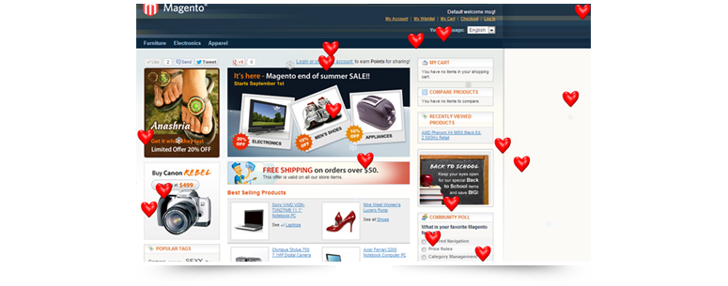

## **导入/导出积分**

导入导出插件可以让你轻松地直接从奖励积分系统导入和CSV文件格式导出客户的积分余额。

管理员可以快速而有效地使用CSV文件更新数千客户的积分余额。这适用于从其他店迁移新客户的积分余额系统数据。

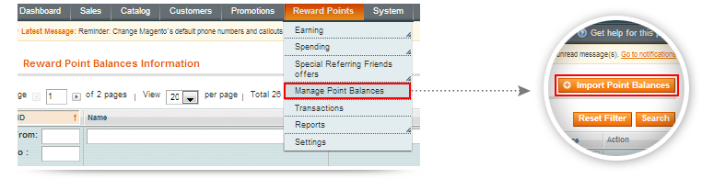

CSV导入插件随附一个示例CSV文件。****

在后台，您还可以查看现有的客户和导出数据的积分余额信息，以XML或CSV格式。

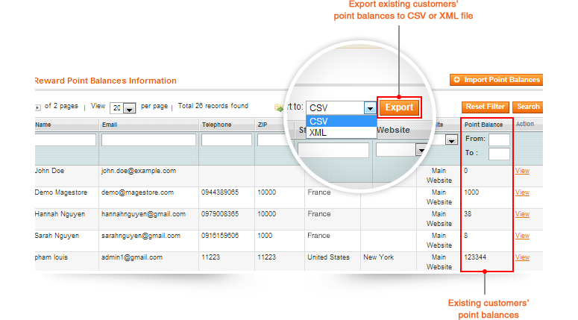

## **基于客户忠诚度的积分奖励**

“客户获得50分，成为VIP，享受折扣为1年5％” ----如果你想运行这种推广计划，忠诚度等级插件将帮助您轻松实现它。 您可以创建和管理无限会员级别或客户群有不同的优惠待遇。 客户将受到激励，以赚取并在其余额累计积分，然后兑换一定积分数参加这些活动。

作为忠实客户才有资格享受特殊积分，如未来购买的折扣，较高的积分收益，低消费率，等等。这样，他们会变得越来越喜欢购买你的产品。

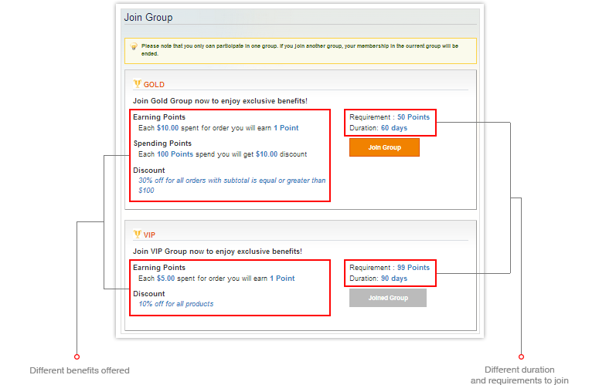

## **奖励优惠券**

使用奖励优惠券功能，可以手动发出奖​​励优惠券代码或者自动发放。 客户可以得到奖励优惠券作为礼物或特别优惠，然后兑换积分，为未来购买折扣使用。

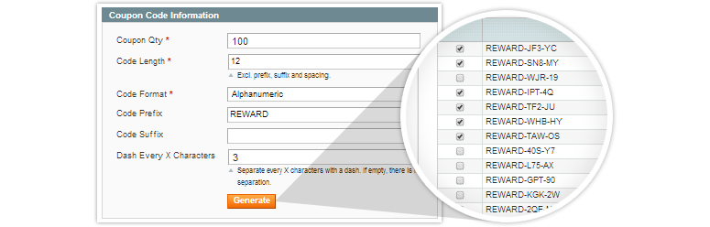

奖励优惠券打印和易于修改设计，从而可以灵活地实现它们的离线使用。

